Отчёт по лабораторной работе №5

Дисциплина: Комьютерные технологии и технологии программирования

Дымовой Д.Д.

Содержание

# 1 Цель работы

Приобретение практических навыков работы в Midnight Commander. Освоение инструкций языка ассемблера mov и int.

# 2 Теоретическое введение

Midnight Commander (или просто mc) — это программа, которая позволяет просматривать структуру каталогов и выполнять основные операции по управлению файловой системой, т.е. mc является файловым менеджером. Midnight Commander позволяет сделать работу с файлами более удобной и наглядной.

С помощью клавиш F1-F10 можно выполнять действия в командере.

Программа на языке ассемблера NASM, как правило, состоит из трёх секций: секция кода программы (SECTION .text), секция инициированных (известных во время компиляции) данных (SECTION .data) и секция неинициализированных данных (тех, под которые во время компиляции только отводится память, а значение присваивается в ходе выполнения программы) (SECTION .bss).

# 3 Выполнение лабораторной работы

Я открыла Midnight Commander (рис. ??).

Открытие Midnight Commander

Открытие Midnight Commander

Перемещение по каталогам через Midnight Commander (рис. ??).

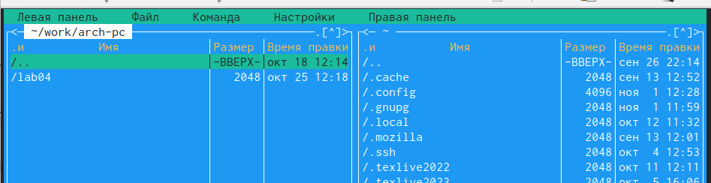

Переход в каталог ~/work/arch-pc

Создаю папку lab05 (рис. ??).

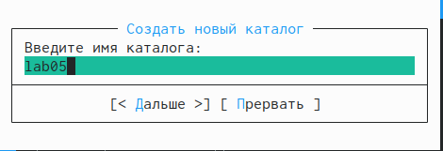

Создание каталога

С помощью команды touch создаю файл lab5-1.asm (рис. ??).

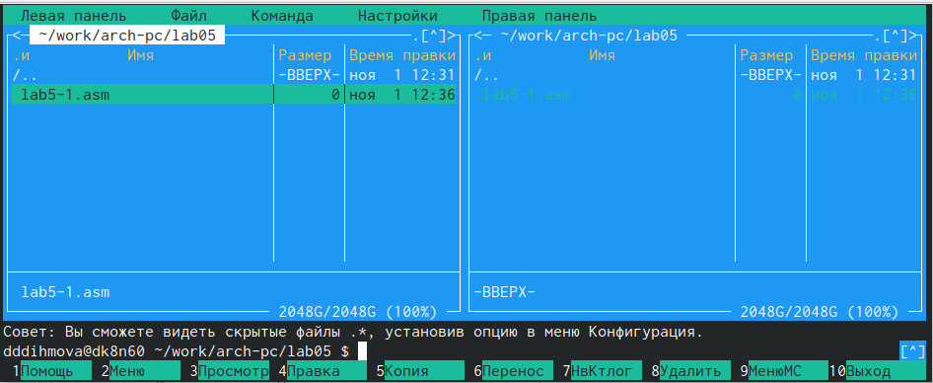

Создание файла

Я ввожу текст программы из листинга в файл lab5-1.asm. Использую для редактирования текстовый редактор mcedit (рис. ??).

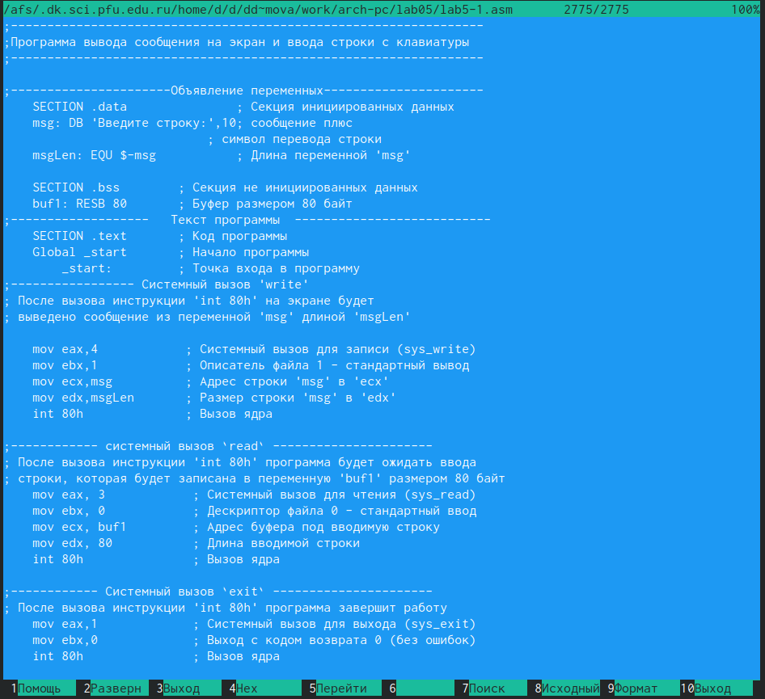

Окно Midnight Commander

Транслирую текст программы lab5-1.asm в объектный файл и выполняю компановку объектоного файла, запускаю получившийся исполняемый файл и ввожу своё ФИО (рис. ??).

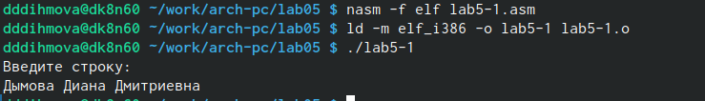

Трансляция, компановка и запуск файлов

Я скачала файл сос страницы курса в ТУИС, переместила подключаемый файл из каталога Загрузки в каталог lab05 (рис. ??).

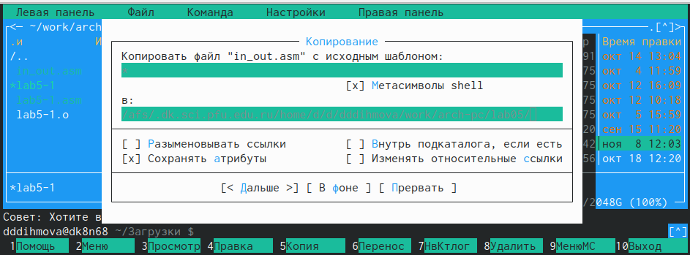

Перемещение файла

Проверяю правильность выполнения задания (рис. ??).

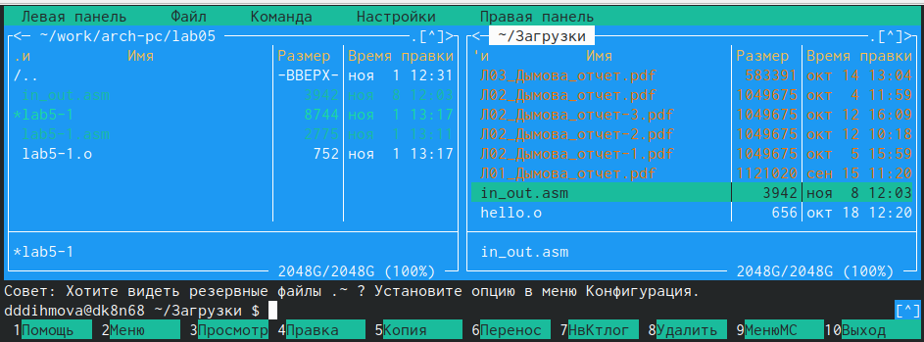

Проверка

Создаю копию файла lab5-1.asm с именем lab5-2.asm (рис. ??).

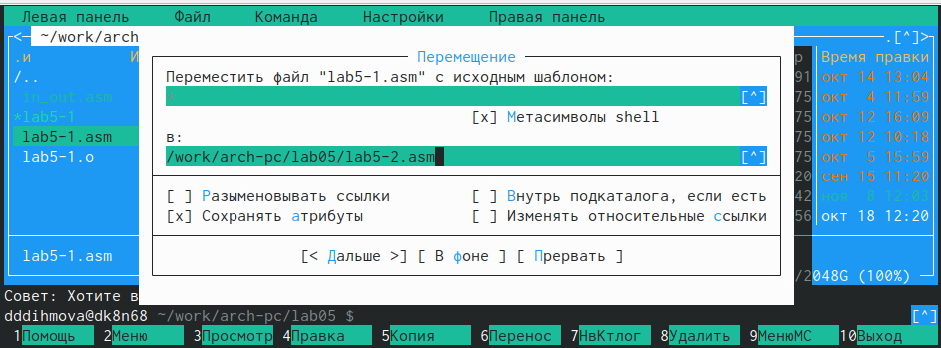

Создание копии

Ввожу в командер текст листинга 5.2 с использованием подпрограммы из внешнего файла (рис. ??).

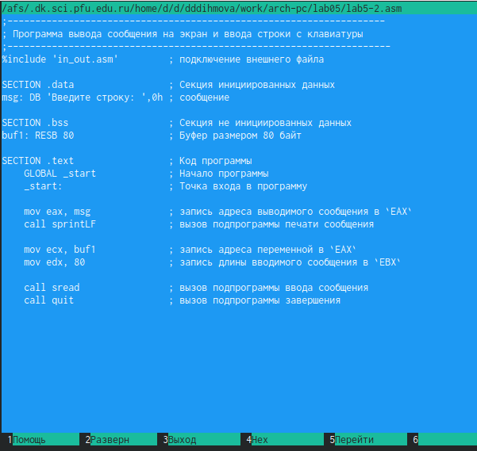

Изменения в файле lab5-2.asm

Провожу трансляцию и компановку файла lab5-2.asm и проверяю его работу (рис. ??).

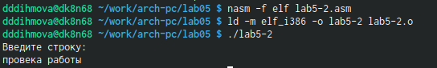

Трансляция, компановка, проверка

В файле lab5-2.asm заменяю подпрограмму sprintLF на sprint и снова создаю исполняемый файл (рис. ??).

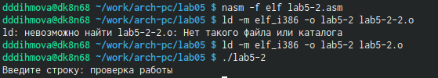

Создание исполняемого файла с изменениями

Разница лишь в том, что вводится с клавиатуры в первом случае текст с новой строки, а во втором остается на этой же.

# 4 Выполнение заданий для самостоятельной работы

Cоздаю копию файла lab5-1.asm, называю его lab5-1-2.asm (рис. ??).

Копия файла

Копия файла

Вношу изменения в программу между системными вызовами read и exit, так чтобы она работала по алгоритму указанному на ТУИС (рис. ??).

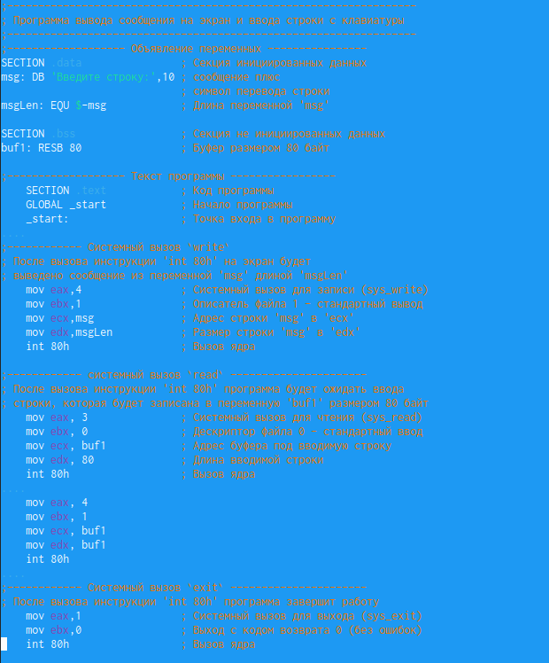

Изменённый текст программы

Получаю исполняемый файл и проверяю его работу (рис. ??).

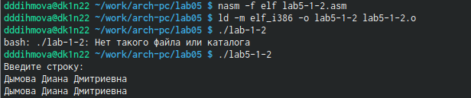

Исполняемый файл lab5-1-2.asm

Cоздаю копию файла lab5-2.asm, называю его lab5-2-2.asm (рис. ??).

Копия файла

Копия файла

Вношу изменения в программу после call sread (вызов ввода сообщения) и call quit (вызов завершения), так чтобы она работала по алгоритму указанному на ТУИС (рис. ??).

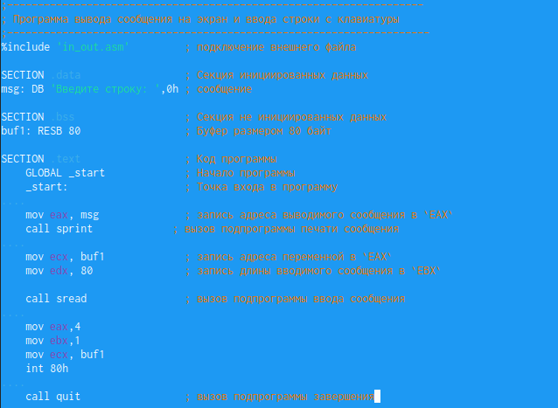

Изменнённый текст программы

Получаю исполняемый файл и проверяю его работу (рис. ??).

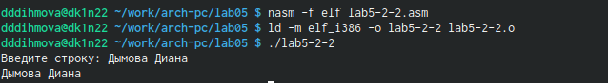

Исполняемый файл lab5-2-2.asm

# 5 Выводы

Я приобрела практические навыки работы в Midnight Commander и освоила инструкции языка ассемблера mov и int.

# Список литературы